INFORME DE ACTIVIDADES No. 05
PERIODO 01 SEPTIEMBRE AL 30 DE SEPTIEMBRE DE 2021
El presente informe corresponde a las actividades desarrolladas en el periodo comprendido del 01 de Septiembre al 30 de septiembre del 2021, de acuerdo a las actividades descritas dentro de las obligaciones del contrato.
1 prestar sus servicios de apoyo en la realización de acción de gestión documental, en el marco de la formalización y/o regularización de predios rurales de los municipios de Chaparral, Ataco, Rioblanco y Planadas desarrollado conjuntamente con la oficina de registros de instrumentos públicos de chaparral, ANT y el programa nuestra tierra prospera financiado por USAID.
Actividad 1:
Dando cumplimiento con la formalización y barrido de predial del municipio de chaparral, en coordinación con la oficina de instrumentos públicos y la agencia nacional de tierras y otras organizaciones, se ha venido prestando el servicio de apoyo en la gestión documental oficina registro del municipio de chaparral.
Evidencia: Organización de turnos recibidos.
Prestar sus servicios en la gestión documental en forma presencial y de acuerdo a las necesidades y directrices del directivo de la oficina de registros de instrumentos públicos del municipio de chaparral con el cual coordinara el cumplimiento de sus obligaciones
- Actividad 1: se ha dado cumplimiento de forma presencial el servicio gestión documental en coordinación con los profesionales de la oficina de registro Del municipio de chaparral dando cumplimientos a mis obligaciones contractuales.
Evidencia: Diario Desanotador de Documentos Del Día ( ingreso Diario de Documentos radicados)
- 3. Apoyar el proceso de búsqueda de información de los índices de propietarios de inmuebles de los municipios de Chaparral, Ataco, Rioblanco y Planadas para verificar los folios de matrícula inmobiliaria que identifique derecho sobre los predios.
- Actividad 1: se ha dado cumplimiento por parte del contratista, junto con la oficina de registro de instrumentos públicos de chaparral y su grupo de profesionales y administrativos el apoyo en los procesos de comprobar los propietarios de los diferente predios junto con los requisitos exigidos por la oficina de registro del municipio de Chaparral Tolima. Para que puedan ser ingresados a la base datos de la oficina de registro.
Evidencia: ingreso de 375 turnos entre, documento, escrituras, oficios, resoluciones, certificados, entre los Municipios de Chaparral, San Antonio, Ataco, Planadas, Rioblanco.
- Buscar la información en los libros de Antiguo sistema de los predios sobre los que se solicitan formalización de la propiedad, de los 4 municipios objeto del contrato.
- Actividad 1: se ha cumplido por parte del contratista la búsqueda de información de libros antiguos y organización de los libros antiguos en los archivos de la oficina de instrumentos públicos de Municipio de chaparral, obedeciendo las sugerencias de los profesionales de la oficina de Registro. De Como se debe diligenciar la información sustraída de los libros antiguos. Se realizó la búsqueda de 5 antecedente registral en libros antiguos del Municipio de Chaparral san Antonio.

Evidencia:
- Participar en el proceso de radicación de los documentos remitidos en el marco del proceso de formalización, de los 4 municipios objeto del contrato.
Actividad 1: se ha dado cumplimiento por parte del contratista en los diferentes procesos de documentación enviada a la oficina de instrumentos públicos del Municipio de chaparral, en cuanto radicación de los documentos relacionados con el proceso de formalización. (Agencia Nacional de Tierras, Restitución de Tierras.) Durante el mes de septiembre se radicaron 159 Aperturas formalización Agencia nacional de Tierras del Municipio de Rioblanco, 29 Resoluciones cierres de formalización, Orden de registro de Autos de Inicio 17 resoluciones, 59 título formalización Escuelas Rurales del Municipio de Ataco, Agencia Nacional de Tierras y restitución de tierras.

Evidencia: (Información en la oficina de instrumentos públicos del Municipio De Chaparral )

6 . Apoyar cada una de las actividades asignadas desde la Oficina de Registro de
Instrumentos Públicos dentro del marco de acción de los procesos de barrido
predial, saneamiento y/o formalización de la propiedad inmobiliaria lideradas por
el Ministerio de Agricultura y Desarrollo Rural a través de la Agencia Nacional de
Tierras y la Unidad Administrativa Especial de Gestión de Restitución de Tierras, de los 4 municipios objeto del contrato.
Actividad: se brindó apoyo en la oficina de Registro en las actividades asignadas por parte del personal profesional (organización de turnos, numero de folios, escrituras públicas e ingresar información a la base datos de la oficina de registro de instrumentos públicos de Municipio de Chaparral). bajo las directrices exigidas por parte de la oficina de registro en la sectorización. para poder realizar los barridos prediales y formalización de la propiedad en el municipio de chaparral Tolima. Siguiendo los requerimientos del ministerio de agricultura, agencia Nacional de Tierras, Restitución de tierras 375 documentos entre escrituras, oficios, certificados, entre los Municipios de Chaparral, San Antonio, Ataco, Planadas, Rioblanco.

7. Participar en las diferentes reuniones, talleres, seminarios, foros y demás a solicitud de la Gobernación del Tolima, dentro del marco de acción de los procesos de barrido predial, saneamiento y/o formalización de la propiedad inmobiliarias lideradas por el Ministerio de Agricultura y Desarrollo Rural a través de la Agencia Nacional de Tierras y la Unidad Administrativa Especial de Gestión de Restitución de Tierras.

- Actividad: No Se realizó para el mes de septiembre ningún tipo de reunión.
- 8. Entregar el archivo de los documentos asignados en forma ordenada y por Consecutivos, con su trazabilidad, es decir el ingreso de la solicitud junto al oficio de respuesta, bajo los parámetros establecidos para la entrega del archivo de Gestión documental, de los 4 municipios objeto del contrato.
- Actividad 1: Se ha dado cumplimiento con la entrega diaria de documentos de forma ordenada como lo solicita la oficina de instrumentos públicos del Municipio de Chaparral, como escrituras, resoluciones, notas devolutivas, búsqueda libros antiguos, radicación de correspondencia. Carencias registrales, Radicor, documentos u oficios
- Evidencia: Archivos de base datos de la oficina de registro públicos Chaparral Tolima. ingreso de documentos con sus diferentes procesos en registro. Tabla trabajo en Excel.
9. Prestar en forma personal el servicio, por lo que no podrá subcontratar la labor contratada.
- Actividad: se ha dado cumplimiento teniendo en cuenta la obligación del contrato en prestar el servicio de forma personal.

10. Si para cumplir con las obligaciones pactadas en el acto contractual se debiera Desplazar a los diferentes municipios del departamento, estos desplazamientos serán por cuenta y riesgo del contratista.
- Actividad: Para este mes de Septiembre del 2021, las actividades del contrato se realizan en el municipio de chaparral Tolima, en la oficina de registro de instrumentos públicos del Municipio de Chaparral. por el cual no se ha realizado desplazamientos a otros municipios del Tolima.
11. Presentar un informe de actividades desarrolladas por cada período pactado, Debidamente soportado, como requisito para el pago de cuentas de cobro, Informe que debe contar con el visto bueno del Registrador de la Oficina de Instrumentos públicos de Chaparral.
- Actividad: Se realizó informe de actividades Diarias en la Gestión Documental en la Oficina de Registro de Instrumentos Públicos de Chaparral, iniciando contrato del día. 01 de Septiembre al 30 de septiembre.
- 12. Las demás que se deriven de la naturaleza del presente contrato y que garanticen su cabal y oportuna ejecución.
Actividad: No se Generaron Adicionales

- 13. Cumplir con sus obligaciones frente al sistema de seguridad social integral, so pena de incurrir en las sanciones establecidas en el artículo 23 de la ley 1150 de 2007, o en las disposiciones que las modifiquen, deroguen o adicionen. Documentos que deben enviar al supervisor del contrato cada mes, con el fin de gestionar el respectivo pago mensual.

- Actividad: Se realizó pago de la planilla 9425097221 correspondientes al mes de Septiembre del año 2021. Así mismo como se encuentra estipulado, los aportes a seguridad social para trabajadores independientes se realizan mes vencido.

14. Cumplir con los protocolos de Bioseguridad establecido por el Gobierno Nacional el Gobierno Departamental para efectos de mitigar y realizar el adecuado
manejo de la pandemia del Coronavirus COVID-19.

- Actividad: se cumplen todos los protocolos de bioseguridad. distanciamiento, uso de tapa bocas, toma de temperatura, guantes, lavado de manos y desafección constante. establecidos por el gobierno en contra del coronavirus COVID 19.
- Evidencia: formato de toma de temperatura diaria, en la oficina de instrumentos públicos de chaparral Tolima.

15. Realizar la actualización en tiempo real de la plataforma SECOP II respecto al
cargue de los informes con los anexos que soporten el debido cumplimiento de
las obligaciones contractuales.

- Actividad: se realizó todas las actividades dando cumplimiento a las actualizaciones requeridas por el contrato.

16. Firmar el acta de iniciación, de común acuerdo con el supervisor una vez
Legalizado y perfeccionado el contrato de prestación de servicios profesionales. 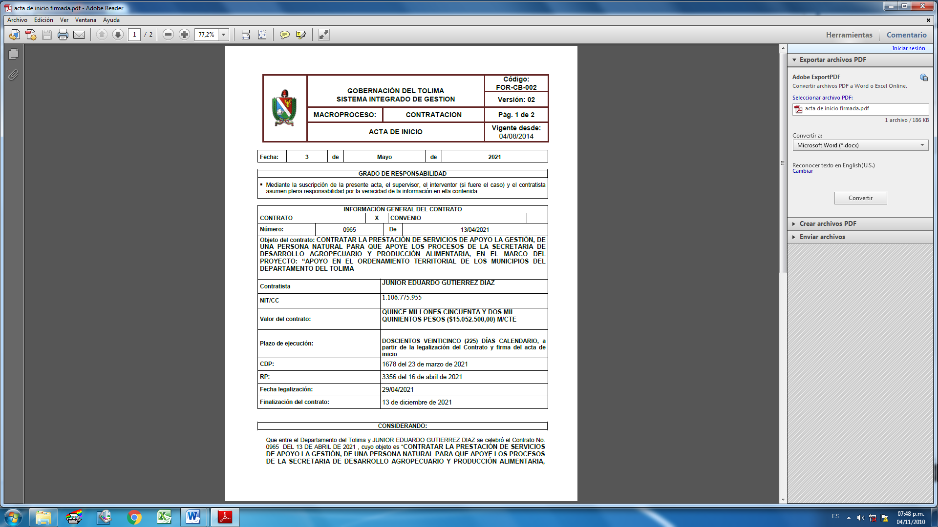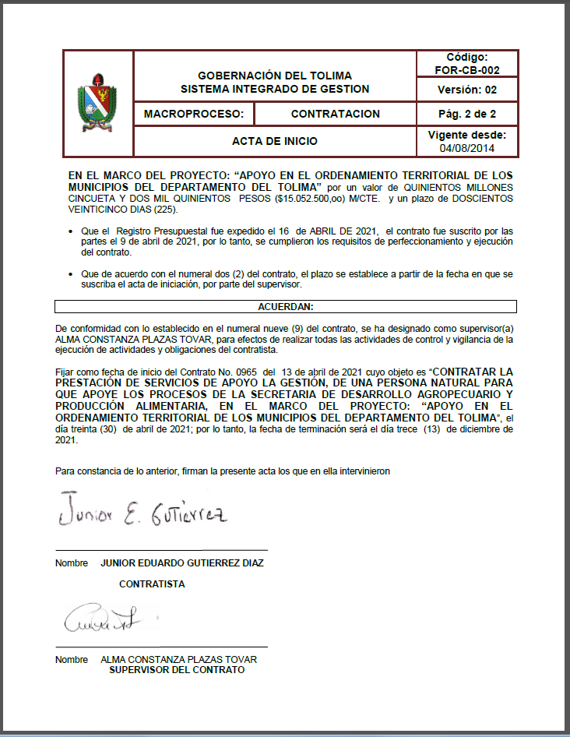

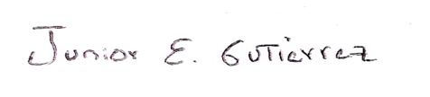

JUNIOR EDUARDO GUTIERREZ DIAZ
Contrato No.0965 de 2021
Secretaria de Desarrollo Agropecuario y Producción Alimentaria
Gobernación del Tolima

